Міністерство освіти і науки України
Національний університет «Львівська політехніка»
Інститут комп’ютерних наук та інформаційних технологій
Кафедра автоматизованих систем управління


Звіт
до лабораторної роботи № 6 з дисципліни
“Паралельні обчислення і розподілені системи”
на тему:
«Розгортання у Kubernetes»

Виконав: студент ОІ-31
Баранник Микола
Прийняв:
Скорохода О.В.
Львів – 2026
Лабораторна робота №6
Тема: Розгортання у Kubernetes
Мета: Розгортання мікросервісної системи у Kubernetes. Вивчення принципів оркестрації, масштабування та забезпечення відмовостійкості розподілених додатків.
Теоретичні відомості:
- Архітектура Kubernetes (K8s): Це потужна система оркестрації контейнерів з відкритим кодом. Вона автоматизує розгортання, масштабування та управління контейнеризованими додатками, об'єднуючи ресурси у єдиний кластер.
- Pod: Найменша та найпростіша розгортувана одиниця в Kubernetes. Pod може містити один або кілька тісно пов'язаних контейнерів, які ділять спільне мережеве середовище та ресурси.
- Deployment: Об'єкт API Kubernetes, який декларативно керує створенням та оновленням Pod-ів. Він забезпечує підтримку заданої кількості реплік додатку та дозволяє виконувати оновлення без простою.
- Service: Абстракція, яка визначає логічний набір Pod-ів і політики доступу до них. Забезпечує стабільну внутрішню IP-адресу та DNS-ім'я для динамічних Pod-ів, а також балансування навантаження.
- Масштабування: Здатність системи динамічно збільшувати або зменшувати кількість реплік додатку залежно від поточного навантаження.
Постановка задачі:
- Які сервіси розгортаються: Розгортаються мікросервіси системи клініки (patient-service, appointment-service, api-gateway), а також СУБД PostgreSQL та in-memory кеш Redis.
- Які Deployment-и створюються: Створюється 5 об'єктів Deployment (по одному для кожного мікросервісу, бази даних та кешу).
- Яке масштабування реалізується: Реалізується збільшення кількості реплік для patient-service з 1 до 3. Симулюється відмовостійкість шляхом видалення Pod-а та перевіряється плаваюче оновлення версії (Rolling Update).
Проєктування
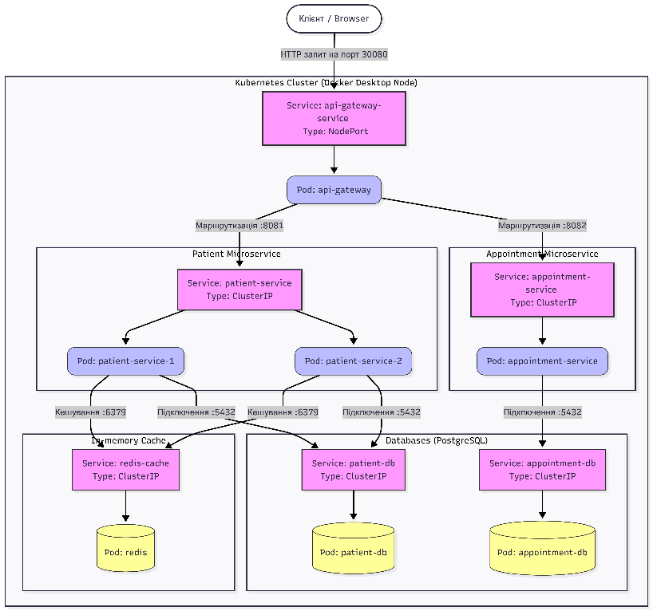
- Схема кластера: Локальний кластер Kubernetes (на базі Docker Desktop) складатиметься з єдиного вузла (Node), на якому будуть розгорнуті ізольовані Pod-и для баз даних (PostgreSQL), кеш-сервера (Redis), мікросервісів (patient-service, appointment-service) та API-шлюзу (api-gateway). Для управління їхнім життєвим циклом використовуватимуться об'єкти Deployment.
Рис. 1. Схема кластера
- Взаємодія компонентів: Мережева комунікація між компонентами реалізовуватиметься за допомогою об'єктів Service типу ClusterIP. API Gateway прийматиме зовнішні запити та маршрутизуватиме їх до мікросервісів за їхніми внутрішніми DNS-іменами в межах кластера (наприклад, звернення до http://patient-service-svc:8081). Мікросервіси аналогічним чином підключатимуться до баз даних та Redis через їхні відповідні Service-ідентифікатори.
- Структура YAML-файлів: Конфігурація кластера буде описана декларативно за допомогою маніфестів у форматі YAML. Кожен файл міститиме специфікацію Deployment (опис Docker-образу, кількість реплік, змінні середовища для підключення до БД) та специфікацію Service (мапінг портів та налаштування балансування навантаження між Pod-ами).
Реалізація
Для розгортання мікросервісної архітектури в локальному кластері Kubernetes було розроблено декларативні маніфести у форматі YAML, які визначають правила запуску контейнерів та їхню мережеву взаємодію.
- Deployment YAML: Об'єкт типу Deployment описує бажаний стан для мікросервісу пацієнтів. У конфігурації чітко вказано параметр replicas: 2, що змушує Kubernetes автоматично запустити та підтримувати два ідентичні Pod-и з додатком. Також налаштовано політику imagePullPolicy: Never для використання локального Docker-образу.
apiVersion: apps/v1
kind: Deployment
metadata:
name: patient-service-deployment
spec:
replicas: 2
selector:
matchLabels:
app: patient-service
template:
metadata:
labels:
app: patient-service
spec:
containers:
- name: patient-service
image: patient-service:latest
imagePullPolicy: Never
ports:
- containerPort: 8081
- Service YAML: Об'єкт типу Service виступає внутрішнім балансувальником навантаження та забезпечує постійну мережеву точку доступу (DNS-ім'я) до динамічних Pod-ів мікросервісу. За допомогою селектора app: patient-service він автоматично розподіляє вхідні запити між усіма доступними репліками.
apiVersion: v1
kind: Service
metadata:
name: patient-service
spec:
selector:
app: patient-service
ports:
- protocol: TCP
port: 8081
targetPort: 8081
- Команди kubectl: Для керування життєвим циклом компонентів у кластері та їх моніторингу використовуються наступні основні команди CLI-утиліти kubectl:
  - kubectl apply -f patient-service.yaml — застосування маніфесту та створення ресурсів у кластері.
  - kubectl get deployments — перевірка статусу та кількості запланованих реплік розгортання.
  - kubectl get pods — виведення списку запущених контейнерів (Pod-ів) та їх поточного стану (Status: Running).
  - kubectl delete pod [назва_пода] — примусове видалення конкретного екземпляра для перевірки механізму самовідновлення кластера.
- Rolling update: За замовчуванням в Kubernetes для об'єктів Deployment застосовується стратегія плаваючого оновлення (Rolling Update). При заміні Docker-образу на нову версію кластер не зупиняє весь сервіс повністю. Замість цього він створює новий Pod із новою версією і лише після його успішного запуску видаляє один старий. Цей процес повторюється для всіх реплік, що дозволяє оновлювати додатки з нульовим часом простою (Zero Downtime). Для відстеження цього процесу використовується команда:
kubectl rollout status deployment/patient-service-deployment

Тестування
- Перевірка доступності: Для перевірки успішності розгортання та доступності компонентів у кластере було виконано команду для отримання статусу всіх запущені одиниць (Pod-ів). Усі контейнери, включаючи бази даних, кеш та мікросервіси, успішно перейшли у стан Running. Доступ до бізнес-логіки ззовні кластера перевірено шляхом надсилання тестового HTTP-запиту через API Gateway (порт 30080), який успішно перенаправив трафік на репліки мікросервісу пацієнтів та повернув відповідь із кодом 200 OK.
kubectl get pods
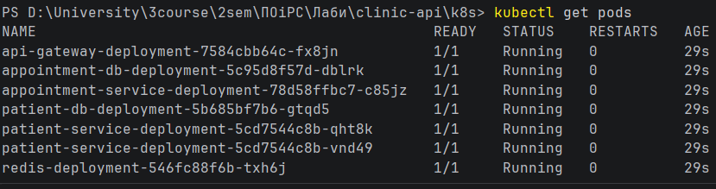
Рис. 2. Схема кластера
- Масштабування: Для демонстрації можливостей горизонтального масштабування було виконано команду примусової зміни кількості реплік для деплойменту мікросервісу пацієнтів з 2 до 3 екземплярів. Кластер миттєво зреагував на оновлення декларативного стану, створивши додатковий Pod, що дозволяє системі розподіляти навантаження між більшою кількістю копій додатка.
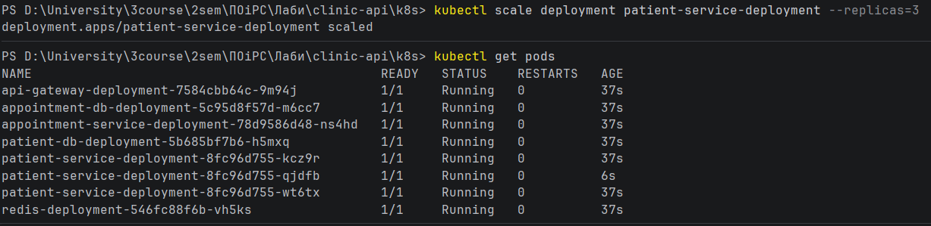
kubectl scale deployment patient-service-deployment --replicas=3
Рис. 3. Результат горизонтального масштабування мікросервісу patient-service до трьох реплік.
- Поведінка при зупинці Pod: Для перевірки механізмів відмовостійкості та самовідновлення (Self-healing) було зімітовано аварійну зупинку системи шляхом примусового видалення одного з активних Pod-ів мікросервісу пацієнтів. Контролер Kubernetes зафіксував невідповідність поточної кількості копій заданому значенню і автоматично, без втручання адміністратора, миттєво запустив новий Pod на заміну видаленому, забезпечивши безперервну доступність сервісу.
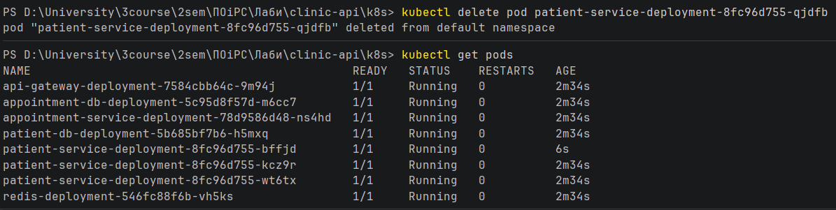
kubectl delete pod patient-service-deployment-8fc96d755-qjdfb
Рис. 4. Демонстрація механізму самовідновлення (Self-healing) кластера після примусового видалення Pod-а

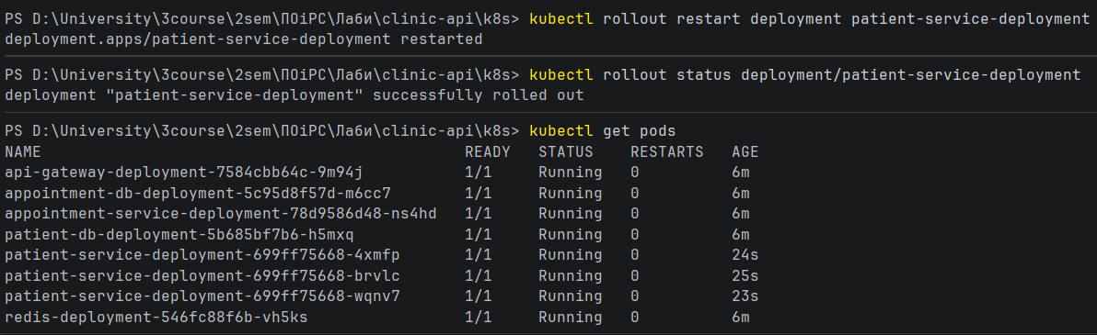
Рис. 4. Процес плаваючого оновлення (Rolling Update) мікросервісу без переривання роботи системи

Аналіз
- Порівняння з docker-compose: Інструмент docker-compose є зручним рішенням для локального розгортання та тестування зв'язаних контейнерів на одному фізичному чи віртуальному сервері (хості). Він ідеально підходить для етапу розробки. Проте він не має вбудованих механізмів для розподілу навантаження між кількома вузлами та автоматичного відновлення після критичних збоїв. Kubernetes, на відміну від нього, є повноцінною промисловою системою оркестрації, яка призначена для управління кластерами (десятками чи сотнями серверів) і забезпечує безперервний моніторинг заданого стану системи.
- Переваги оркестрації: Впровадження оркестрації за допомогою Kubernetes надає системі низку критичних архітектурних переваг:
  - Самовідновлення (Self-healing): автоматичне виявлення неробочих Pod-ів, їхнє видалення та створення нових екземплярів без втручання адміністратора.
  - Динамічне масштабування: можливість горизонтально масштабувати окремі мікросервіси (наприклад, збільшити кількість реплік patient-service) залежно від навантаження.
  - Плаваючі оновлення (Rolling Updates): розгортання нових версій мікросервісів відбувається поступово (Pod за Pod-ом), що гарантує оновлення системи з нульовим часом простою (Zero Downtime).
  - Service Discovery та балансування: K8s автоматично призначає DNS-імена сервісам і рівномірно розподіляє вхідний мережевий трафік між усіма доступними репліками.
- Доцільність використання: Використання Kubernetes є стандартом де-факто та абсолютно доцільним для високонавантажених мікросервісних платформ (як-от реальна система управління клінікою), де вимагається безперебійна робота (аптайм 24/7), відмовостійкість та готовність до різкого зростання кількості користувачів. Однак для невеликих монолітних додатків, MVP-проєктів або на етапі прототипування використання Kubernetes може бути надлишковим через високий поріг входження, складність конфігурації та підвищені вимоги до апаратних ресурсів. У таких випадках раціональніше використовувати docker-compose.
Висновки
У ході лабораторної роботи було успішно розгорнуто мікросервісну архітектуру клініки в локальному кластері Kubernetes. За допомогою декларативних YAML-маніфестів налаштовано об'єкти Deployment та Service для мікросервісів, баз даних, API-шлюзу та кешу.
Під час тестування за допомогою утиліти kubectl було успішно продемонстровано головні переваги оркестрації:
- Масштабування: динамічне збільшення кількості реплік мікросервісу для розподілу навантаження.
- Відмовостійкість (Self-healing): автоматичне створення нового Pod-а кластером після примусового видалення старого.
- Оновлення (Rolling Update): перевірено механізм плаваючого оновлення додатків без переривання роботи (Zero Downtime).

